 | ПРАЙС-ЛИСТ  на скобы такелажные
01.03.2025

Скобы такелажные

Грузоподъемность (Т) | Омегообразная с гайкой и шплинтом G2130 | Омегообразная винтовая G209 | Прямая с гайкой и шплинтом G2150 | Прямая винтовая G210
0,5 | 60 | 55 | 55 | 52
0,75 | 70 | 65 | 65 | 66
1 | 83 | 75 | 80 | 100
1,5 | 128 | 105 | 112 | 120
2 | 150 | 105 | 180 | 132
3,25 | 218 | 165 | 270 | 210
4,75 | 345 | 330 | 375 | 300
6,5 | 480 | 405 | 585 | 525
8,5 | 705 | 570 | 705 | 675
9,5 | 975 | 825 | 930 | 900
12 | 1455 | 1500 | 1425 | 1500
13,5 | 1950 | 1950 | 1800 | 1950
17 | 2550 | 2085 | 2400 | 2700
25 | 4050 | 3600 | 4200 | 3750
35 | 6750 | 6750 | 6450 | 6750
55 | 15750 | 14000 | 13500 | 18000
85 | 31500
120 | 75000
150 | 90000
 | 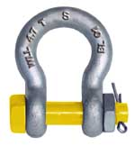 | 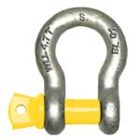 | 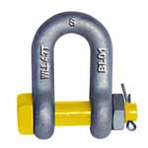 | 